SPG膜乳化器详细操作规程
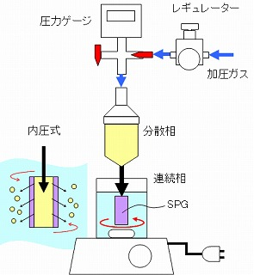
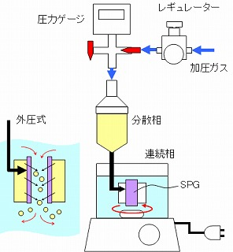
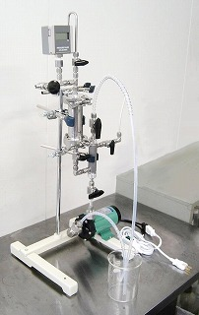
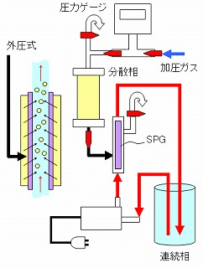
1. 仪器型号：内压式MN-20、外压式MG-20、高通量KH-125
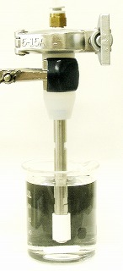
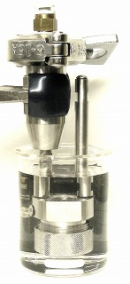
2. 根据对应的型号组装仪器，固定好；并选择合适的孔径大小、长度、亲水性或者疏水性的SPG膜，微球一般是膜孔径的3-4倍。
3. 根据实验设计方案，选择合适的连续相和分散相并配制，如：分散相为：煤油，连续相为：水+界面活性剂（SPAN80、PGCR等）。
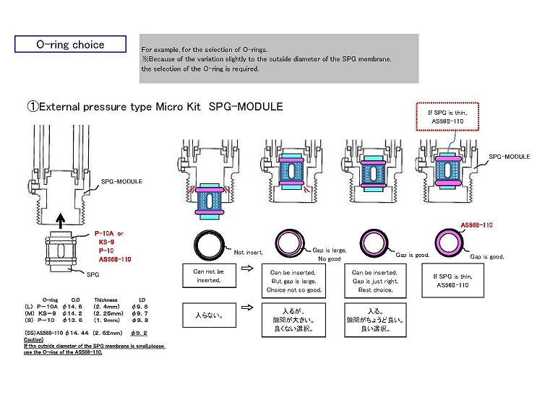
4. 安装SPG膜：标准的SPG膜直径为10mm，由于加工的难度，会产生一定的误差，其偏差为+/-0.5mm，为了保证SPG膜的良好密封性，随机带有多种规格的O形圈；首先选择合适的O形圈，最佳匹配使用的膜，每只膜与之最佳匹配的O形圈可能不一样；其次使用连续相润湿SPG膜和O形圈，SPG膜的两端都装有O形圈，并同时保证与不锈钢管套也密封完好，用手安全地固定好两端的螺纹盖，请注意力度，使用太大力气拧紧螺纹盖可能会损坏SPG膜；对于水包油O/W乳液，使用亲水性SPG膜（N）；对于油包水W/O乳液，应该使用疏水性的SPG膜（U）；所有的操作请戴上手套，并使用镊子，手指上的油脂会污染SPG膜，影响膜的使用。
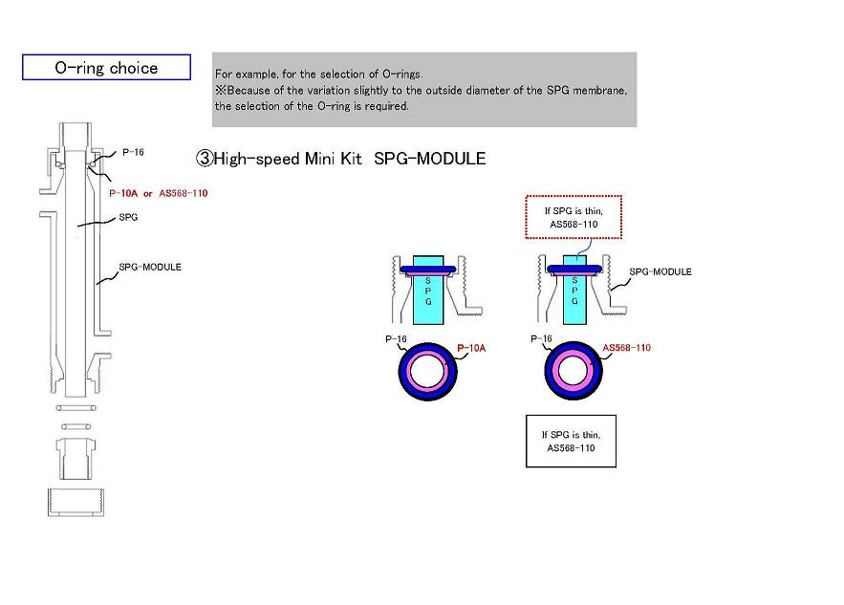
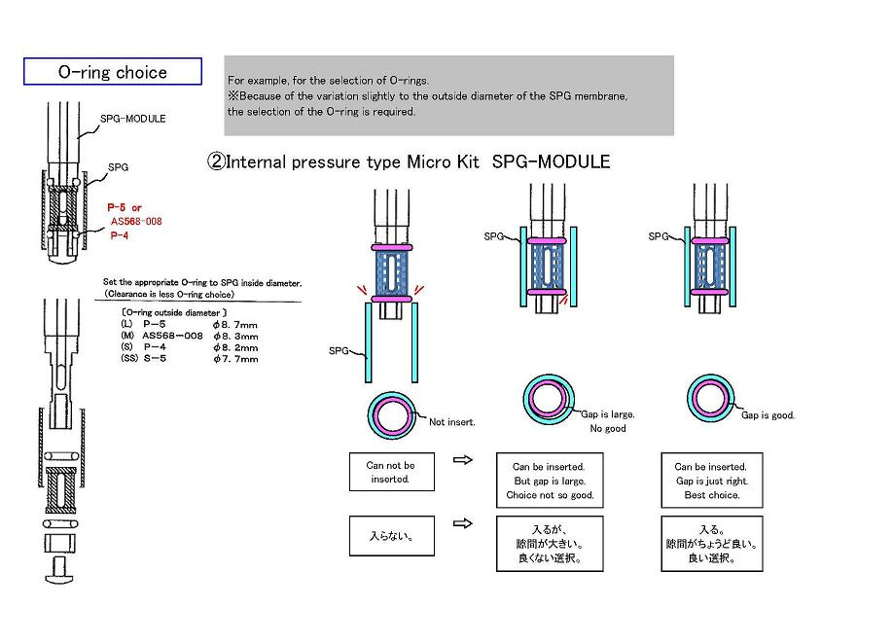

5. 填充分散相：打开压力罐，移开上盖，缓慢倒入分散相；分散相将全部流入膜单元和压力罐中；缓慢拧开排空气的泄放口，膜单元内部空气开始排出，压力罐中的液面开始下降，在分散相即将从泄放口流出之前关闭；最后将压力罐上盖固定，确保垫圈摆放正确。
6. 填充连续相：将连续相倒入烧杯中形成一个液体循环回路；并将磁力搅拌器或者磁力泵开启运行，连续相中如果有空气，可通过多次关停搅拌器或者泵，来避免空气和气泡的产生；烧杯上部、连续相表面的泡沫请用勺舀掉，以保证连续相清澈。
7. 连接氮气管路：打开电子压力表，关闭SPG膜乳化设备上的压力调节阀，观察压力表的读数是否为零，如不为零，请调节压力表中的零点；将仪器的管路连接到氮气钢瓶，并打开氮气钢瓶的总阀门。
8. 推算乳化压力：不同的分散相、SPG膜孔径大小，会有不同的乳化压力；膜孔径越小，乳化压力将越高；压力过小，分散相不能通过SPG膜，压力过大，分散相被挤出后，在SPG膜表面不能形成均匀微球；在一个合适的压力范围内，可以实现最佳的挤出效果；根据实验设计方案，参阅相关文献，找到类似的实验数据，推算出乳化压力范围。
9. 乳化过程：缓慢调节SPG膜乳化设备上的压力调节阀旋钮，压力表上的压力会缓慢上升，在一段时间内保持一个特定的压力，同时密切关注压力表读数和连续相的变化（乳化的状态）；然后不断微调、增大压力再观察，在压力表达到一个值后，连续相开始缓慢变成乳液（发白的液体），表明分散相已经乳化出来，维持该压力，直至乳化完毕。
10. 乳化效果：在乳化过程中，从连续相中不断取样放到显微镜下观察乳液颗粒的状况。
11. 乳化结束：当乳液达到了所需要的浓度水准，关闭压力调节阀，以降低分散相所承受的压力，最后取走乳化液体，拆卸压力罐和SPG膜，并对SPG浸泡和清洗。
12. 改善乳化效果：如果发现乳化效果不佳，微球大小不均匀；一般是乳化压力过大、速度过快造成，同时SPG膜安装的时候密封不好，造成分散相泄露，也会造成微球大小不均匀；稍加注意和改善，就可以避免。

嘉盛（香港）科技有限公司
2015年2月10日

